Министерство науки и высшего образования Российской Федерации

Федеральное государственное бюджетное образовательное учреждение  
высшего образования   
«Алтайский государственный технический университет им. И. И. Ползунова»

Факультет информационных технологий

Кафедра прикладной математики

Отчет защищен с оценкой _____

Преподаватель _______________

(подпись)

«___» ____________ 2022 г.

Отчет

по лабораторной работе № 1

по дисциплине «Верификация и тестирование программного обеспечения»

Студент гр. ПИ-82

Верещагина И.А.

Старший преподаватель

Еремин Я. Б.

Барнаул 2022

В ходе выполнения работы рассматривалась программа, реализующая базовый функционал для обработки растровых изображений.

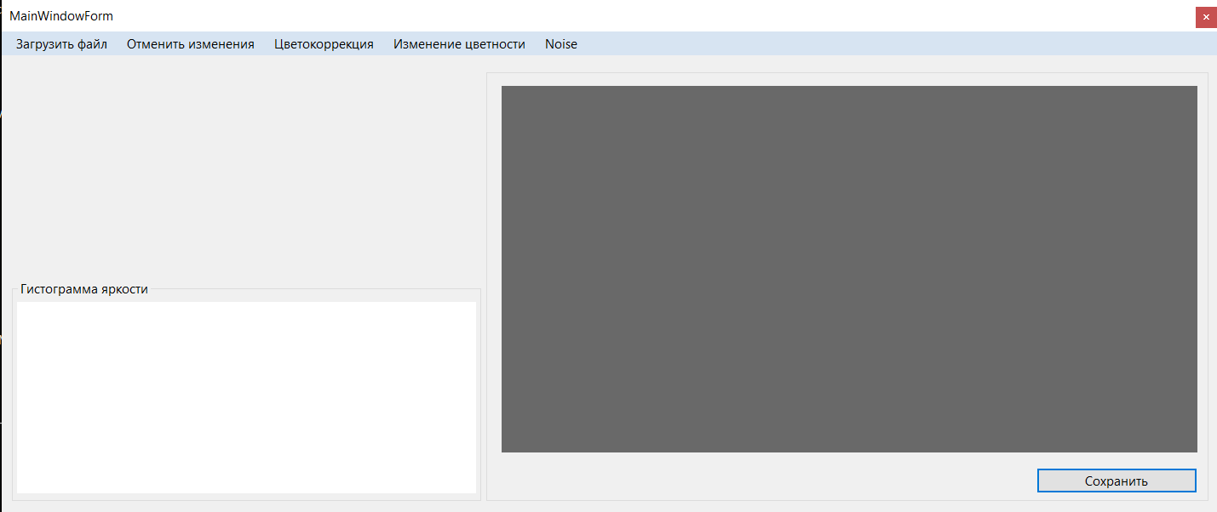

Программа после запуска

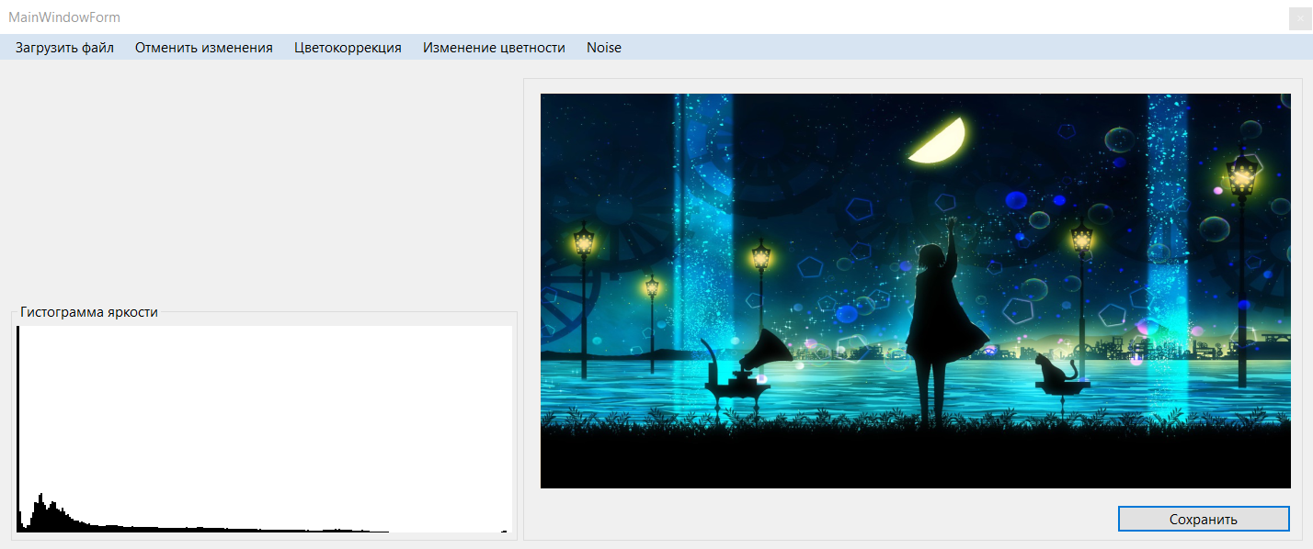

Главное окно после загрузки изображения

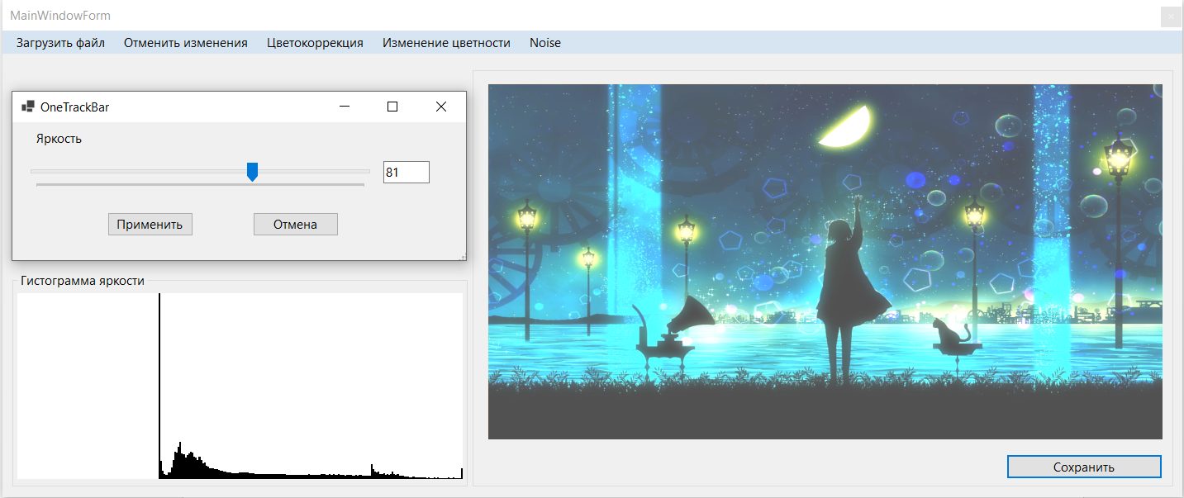

Изменение яркости изображения

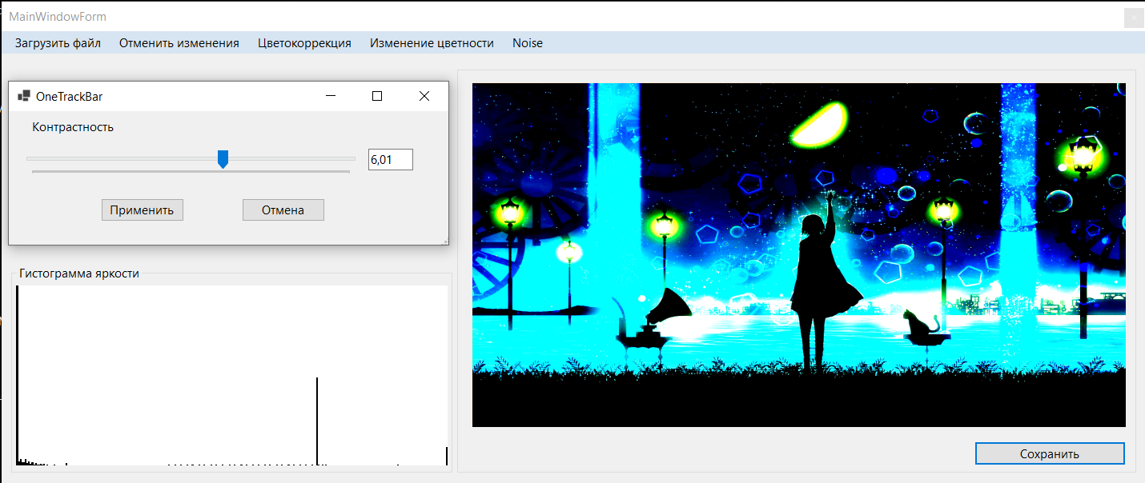

Изменение контрастности изображения

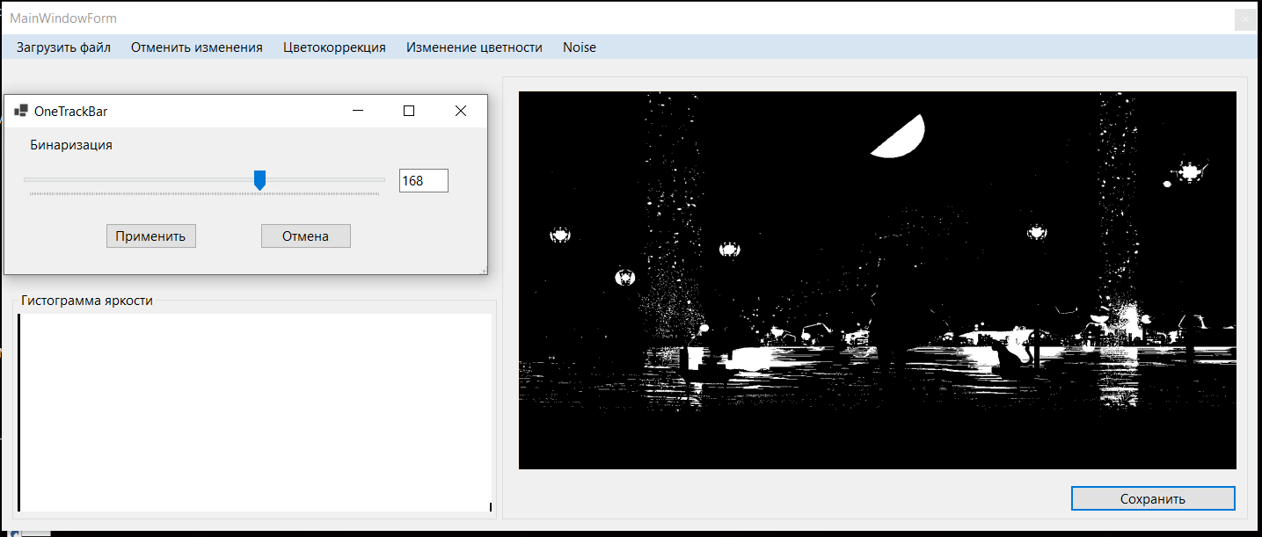

Бинаризация изображения

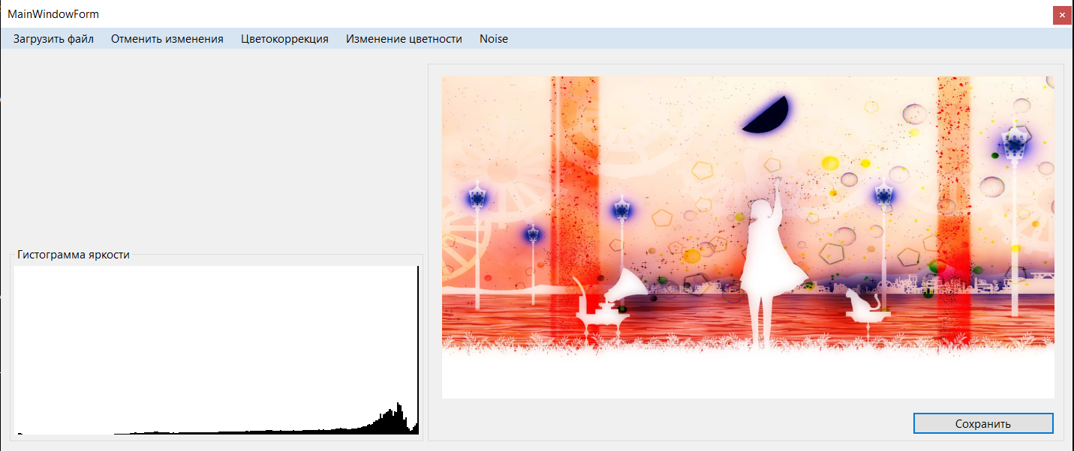

Негатив

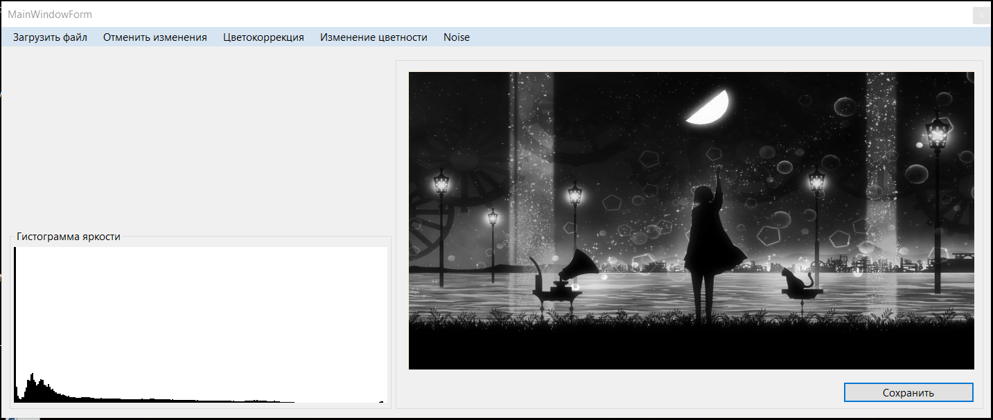

Оттенки серого

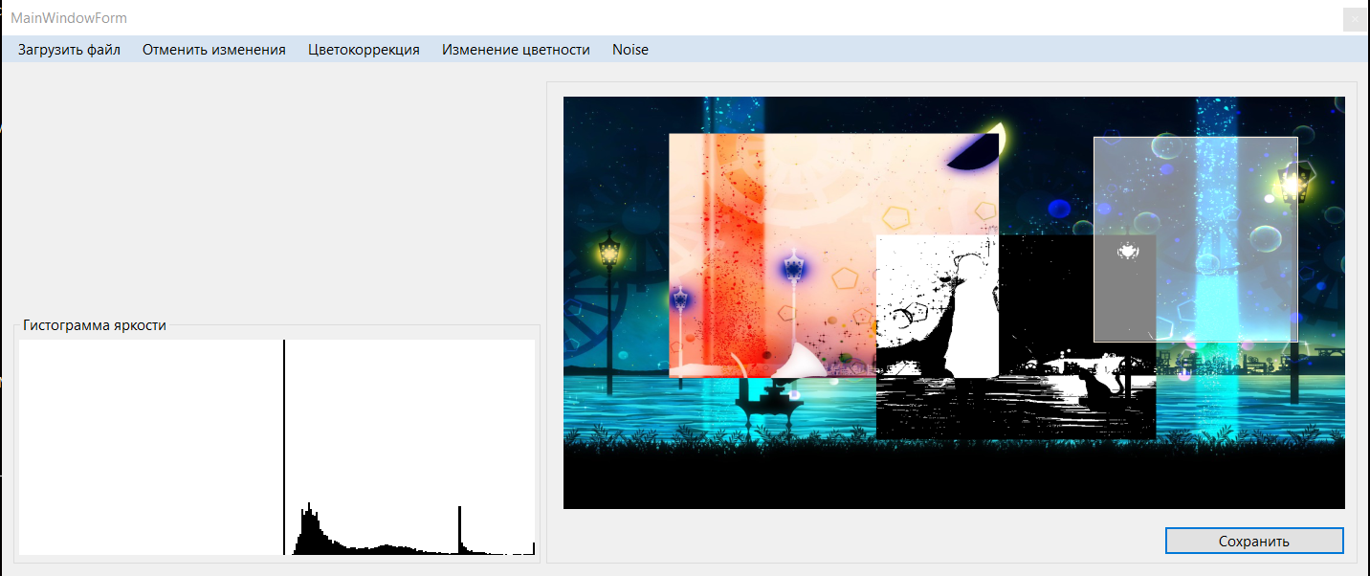

Редактирование выбранных областей изображения

# Сценарии использования

**Сценарии:**

1. Открыть изображение
2. Корректировать цвета изображения
3. Изменить спектр цветов изображения
4. Редактировать конкретную область изображения
5. Сбросить изменения
6. Сохранить изменения
7. Увеличить яркость изображение и применить бинаризацию к произвольной области изображения

**Пользовательский сценарий 1. Открытие изображения для редактирования.**

**Действующее лицо:** пользователь.

**Предусловие:** открыто главное окно приложения.

**Основной сценарий:**

• Нажать на кнопку «Загрузить изображение» в верхней панели, после чего откроется диалоговое окно для выбора файла.

• В диалоговом окне выбрать изображение. Нажать кнопку «Открыть».

**Постусловие:** выбранное изображения появилось в поле отображения главного окна приложения.

**Пользовательский сценарий 2. Корректировать цвета изображения.**

**Действующее лицо:** пользователь.

**Предусловие:** открыто главное окно приложение с загруженным изображением в поле отображения.

**Основной сценарий:**

• Нажать кнопку «Цветокоррекция».

• В выпадающем меню выбрать пункт с необходимой коррекцией (яркость или контраст) и нажать на него. Откроется диалоговое окно для изменения уровня выбранной коррекции.

• Установить уровень коррекции с помощью ползунка или путем ввода числового значения в поле ввода. Результат изменения уровня отображается на изображении.

• Для применения изменения нажать на кнопку «Применить», при необходимости не применять изменение, нажать на кнопку «Отменить». Диалоговое окно закроется.

**Постусловие:** Цвета изображения изменились в соответствие с введенными настройками.

**Пользовательский сценарий 3. Изменить спектр цветов изображения.**

**Действующее лицо:** пользователь.

**Предусловие:** открыто главное окно приложение с загруженным изображением в поле отображения.

**Основной сценарий:**

• Нажать кнопку «Изменение цветности».

• В выпадающем меню выбрать необходимый пункт («оттенки серого», «негатив» или «бинаризация») и нажать на него. Спектр цветов изменится в соответствие с выбранным пунктом и отобразится на изображении.

• В случае выбора пункта «Бинаризация» откроется диалоговое окно для изменения уровня бинаризации (цвета бинаризации заданы по умолчанию, как черный и белый). Установить уровень бинаризации с помощью ползунка или путем ввода числового значения в поле ввода. Результат изменения уровня отображается на изображении. Для применения изменения нажать на кнопку «Применить», при необходимости не применять изменение, нажать на кнопку «Отменить». Диалоговое окно закроется.

**Постусловие:** Спектр цветов изображения изменился в соответствие с введенными настройками.

**Пользовательский сценарий 4. Редактировать конкретную область изображения**

**Действующее лицо:** пользователь.

**Предусловие:** открыто главное окно приложение с загруженным изображением в поле отображения.

**Основной сценарий:**

• Зажать левую кнопку мыши в области отображения и не отпуская кнопки растянуть область выделения.

• Отпустить кнопку мыши. Выбранная область ограничена прямоугольником.

• Произвести изменения по описанным выше сценария, все производимые изменения будут отображаться только в выделенной области.

• Чтобы выбрать новую область, необходимо повторить предыдущие два пункта.

• Сбросить выделенную область можно двойным щелчком мыши.

**Постусловие:** Изображение содержит области, обработка которых отличается от обработки всего изображения.

**Пользовательский сценарий 5. Сбросить изменения**

**Действующее лицо:** пользователь.

**Предусловие:** открыто главное окно приложение с загруженным изображением в поле отображения над которым пользователь уже производил некоторые изменения.

**Основной сценарий:**

• Нажать кнопку «Отменить изменения

**Постусловие:** измененное изображения вернется в исходное состояние.

**Пользовательский сценарий 6. Сохранить изменения**

**Действующее лицо:** пользователь.

**Предусловие:** открыто главное окно приложение с загруженным изображением в поле отображения над которым пользователь уже производил некоторые изменения.

**Основной сценарий:**

• Нажать кнопку «Сохранить». Откроется диалоговое окно сохранения.

• При необходимости, выбрать другую папку для сохранения.

• При необходимости, изменить имя файла.

• Нажать кнопку «Сохранить».

**Постусловие:** измененное изображения сохранится на диске.

**Пользовательский сценарий 7. Увеличить яркость изображение и применить бинаризацию к произвольной области изображения**

**Действующее лицо:** пользователь.

**Основной сценарий:**

• Запустить приложение.

• Нажать на кнопку «Загрузить изображение» в верхней панели, после чего откроется диалоговое окно для выбора файла.

• В диалоговом окне выбрать нужное изображение. Нажать кнопку «Открыть». Выбранное изображения появилось в поле отображения главного окна приложения.

• Изменить яркость изображения:

• Нажать кнопку «Цветокоррекция».

• В выпадающем меню выбрать пункт «яркость» и нажать на него. Откроется диалоговое окно для изменения уровня яркости.

• Увеличить уровень коррекции с помощью ползунка (переместить вправо) или путем ввода числового значения в поле ввода. Результат изменения уровня отображается на изображении.

• Для применения изменения нажать на кнопку «Применить». Диалоговое окно закроется.

• Выделить произвольную область в поле отображения

• Зажать левую кнопку мыши в области отображения и не отпуская кнопки растянуть область выделения.

• Отпустить кнопку мыши. Выбранная область ограничена прямоугольником.

• Нажать кнопку «Изменение цветности».

• В выпадающем меню выбрать пункт «бинаризация» и нажать на него. Спектр цветов изображения сведется к двум – черному и белому.

• Откроется диалоговое окно для изменения уровня бинаризации. Установить произвольный уровень бинаризации с помощью ползунка или путем ввода числового значения в поле ввода.

•Для применения изменения нажать на кнопку «Применить». Диалоговое окно закроется.

• Двойным щелчком ЛКМ сбрасываем выбранную область.

• Нажать кнопку «Сохранить». Откроется диалоговое окно сохранения.

• При необходимости, выбрать другую папку для сохранения.

• При необходимости, изменить имя файла.

• Нажать кнопку «Сохранить».